第四章 6 光的偏振 激光

问题？
在观看立体电影时，观众要戴上特制的眼镜，如果不戴这副眼镜，银幕上的图像就模糊不清了。这是为什么？
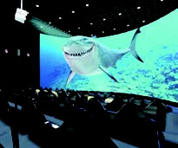

偏振
波分为纵波和横波。在纵波中，各点的振动方向总与波的传播方向在同一直线上。在横波中，各点的振动方向总与波的传播方向垂直。
不同的横波，即使传播方向相同，振动方向也可能是不同的。这个现象称为“偏振现象”。例如，一列沿水平方向传播的横波，既可能沿上下方向振动，也可能沿左右方向振动，还可能沿其他“斜”的方向振动。横波的振动方向称为“偏振方向”。
让绳穿过一块带有狭缝的木板，先后将狭缝与振动方向平行放置及与振动方向垂直放置（图 4.6-1）。对于图 4.6-1 甲的情形，绳上的横波能穿过狭缝，而对于图 4.6-1 乙的情形则不能。如图 4.6-2，在一条弹簧上传播的纵波，无论狭缝的取向如何，波都能穿过。
甲
乙
图 4.6-1 狭缝的方向影响横波的传播
图 4.6-2 纵波可以穿过不同方向的狭缝

光的偏振
光的干涉和衍射现象说明光具有波动性。光是横波还是纵波呢？研究表明，光是一种横波。我们可以用与上述实验类似的方法来研究光的偏振。为此，利用“偏振片”代替图 4.6-1 中带有狭缝的木板来做光学实验。偏振片由特定的材料制成，每个偏振片都有一个特定的方向，沿着这个方向振动的光波能顺利通过偏振片，偏振方向与这个方向垂直的光不能通过，这个方向叫作“透振方向”。偏振片对光波的作用就像图 4.6-1 中的狭缝对于机械波的作用一样。
事实上，只要光的振动方向不与透振方向垂直，它都可以不同程度地通过偏振片，不过强度要比振动方向与透振方向平行的光弱一些。
我们来看下面的实验。

演示
观察光的偏振现象
如图 4.6-3 甲，让阳光或灯光通过偏振片 P，在 P 的另一侧观察，可以看到偏振片是透明的，只是透射光暗了一些。以光的传播方向为轴旋转偏振片 P，透射光的强度变化吗？
P
P
Q
Q
P
甲
乙
丙
明
明
暗
图 4.6-3 自然光通过偏振片的实验结果
在偏振片 P 的后面再放置另一个偏振片 Q（图4.6-3乙），以光的传播方向为轴旋转偏振片 Q（图 4.6-3 丙），观察通过两块偏振片的透射光的强度变化。

思考与讨论
怎样解释上面的实验呢？如果光波是纵波，上面演示的现象是否会发生？

实际上，太阳以及日光灯、发光二极管等普通光源发出的光，包含着在垂直于传播方向上沿一切方向振动的光，而且沿着各个方向振动的光波的强度都相同。这种光是“自然光”（图 4.6-4）。
图 4.6-4 太阳光是自然光
自然光在通过偏振片 P 时，只有振动方向与偏振片的透振方向一致的光波才能顺利通过。也就是说，通过偏振片 P 的光波，在垂直于传播方向的平面上，沿着某个特定的方向振动。这种光叫作偏振光（polarized light）。
偏振片 P、Q 上的狭缝用来形象地表示它们的透振方向，真实的偏振片上没有这样的狭缝。
通过偏振片 P 的偏振光照射到偏振片 Q 时，如果两个偏振片的透振方向平行，那么，通过 P 的偏振光的振动方向与偏振片 Q 的透振方向一致，可以透过 Q（图 4.6-3 乙）；如果两个偏振片的透振方向垂直，那么，偏振光的振动方向跟偏振片 Q 的透振方向垂直，不能透过 Q（图 4.6-3 丙）。
偏振光并不罕见。除了从太阳、白炽灯等光源直接发出的光以外，我们通常看到的绝大部分光，都是不同程度的偏振光。自然光在玻璃、水面、木质桌面等表面反射时，反射光和折射光都是偏振光（图 4.6-5），入射角变化时偏振的程度也有变化。
θ
振动方向垂直于
纸面的光较强
图 4.6-5 反射引起自然光的偏振

偏振现象的应用
光的偏振现象有很多应用。例如，摄影师在拍摄池中的游鱼、玻璃橱窗里的陈列物时，由于水面和玻璃表面的反射光的干扰，景象会不清楚。如果在照相机镜头前装一片偏振滤光片，转动滤光片，让它的透振方向与水面和玻璃表面的反射光的偏振方向垂直，就可以减弱反射光而使水下和玻璃后的景象清晰（图 4.6-6）。
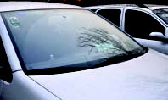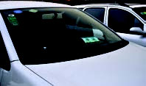
图 4.6-6 相机的偏振滤光片能减弱玻璃表面反射光的影响（右图）

做一做
将一个偏振片放于眼睛的前方，观察通过窗户进入室内的自然光。转动偏振片，你感觉到的明暗有没有明显的变化？
再透过偏振片观察玻璃表面、光滑桌面反射来的自然光，同时转动偏振片。你感觉到的明暗有没有明显的变化？玻璃表面、光滑桌面反射的光是偏振光吗？
透过偏振片观察手机等液晶屏幕上的字，你有什么发现？

激光的特点及其应用
光是从物质的原子中发射出来的。原子获得能量以后处于不稳定状态，它会以光的形式把能量发射出去。但是，普通的光源，例如白炽灯，灯丝中某个原子在什么时刻发光、在哪个方向偏振，完全是随机的，发出的光传播方向各异，频率也不一定相同，这导致不同原子发出的光没有确定的相位差。因此，普通光源发出的自然光是许多频率、相位、偏振以及传播方向各不相同的光的杂乱无章的混合。
这导致两个独立的普通光源发出的光不会发生干涉。那么，能否制造出频率、相位、偏振以及传播方向等性质都十分确定的“纯净”的光呢？1960年，美国物理学家梅曼率先在实验室中制造出了传播方向、偏振、相位等性质完全相同的光波，这就是激光（laser）。迄今为止，人类已经制造了各种类型的激光器，比如气体激光器、半导体激光器、染料激光器、宝石激光器，等等。
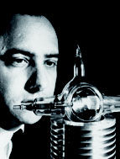
梅曼（Theodore Harold Maiman 1927-2007）
激光的诞生是一件大事。它使得人类获得了极其理想的、自然界中不存在的光源。激光纯净的特性能在实际应用中带来很多方便。例如，我们前面讲过的双缝干涉实验和衍射实验，用激光要比用自然光更容易完成。因此，激光被广泛地应用于生产生活和科学研究中。
激光能像无线电波那样被调制，用来传递信息。光纤通信就是激光和光导纤维相结合的产物。今天，每时每刻都有无数激光信号承载着海量的信息在海底光缆中传输。借助它们，大洋两岸的人们可以实现廉价的实时通信，全世界被连接成一个整体。
激光的另一个特点是它的平行度非常好，在传播很远的距离后仍能保持一定的强度。激光的这个特点使它可以用来进行精确的测距。对准目标发出一个极短的激光脉冲，测量发射脉冲与收到反射回波的时间间隔，就可以求出目标的距离。利用激光测量地球到月亮的距离（大约为 38 万千米），准确度可以达到厘米级别（图 4.6-7）。现在，廉价的激光测距装置已经被应用到房屋装修等日常生活中。此外，人们还可以利用激光束等各种实用的指向设备，为枪械、火炮、导弹等武器提供目标指引。
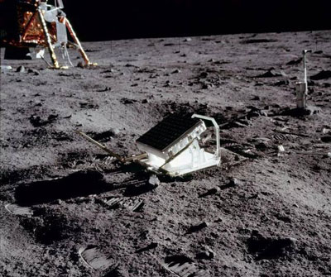
图 4.6-7 阿波罗 11 号宇宙飞船在月球安放的激光反射器
激光的亮度很高，也就是说，它可以在很小的空间和很短的时间内集中很大的能量。如果把强大的激光束会聚起来照射到物体上，可以使物体的被照部分在不到千分之一秒的时间内产生几千万度的高温，最难熔化的物质在这一瞬间也要汽化了。因此，可以利用激光束来切割、焊接以及在很硬的材料上打孔。医学上可以用激光做“光刀”来切开皮肤、切除肿瘤， 还可以用激光“焊接”剥落的视网膜。
此外，激光还是科学研究的有力工具。例如，以激光为光源，科学家们可以深入研究原子、分子和固体材料的光谱，从而了解这些物质的结构；利用激光，可以研究分子的运动和化学反应的过程；利用激光制作的高精度光钟，可以实现对频率和时间的超高精度测量，这是人类能完成的最准确的测量之一。
激光的用途还有很多。人们现在还在努力实现更多种类的激光，比如，频率远高于可见光、与 X 射线接近的超高频率激光（图 4.6-8）。它们也将成为生产和科研的有力工具。
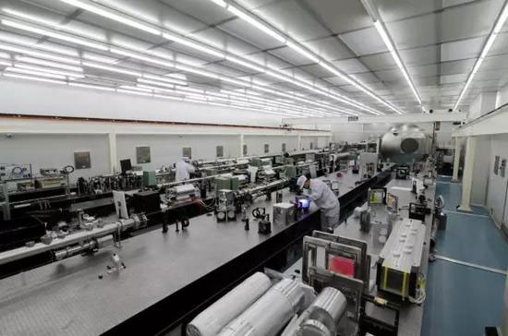
图 4.6-8 上海超强超短激光实验装置

科学漫步
立体电影和偏振光
观看立体电影（3D 电影）时，观众戴的眼镜就是一对透振方向互相垂直的偏振片。
这要从人眼看物的立体感说起。人的两只眼睛同时观察物体，不但能扩大视野，而且能判断物体的远近，产生立体感。这是由于人的两只眼睛同时观察一个物体时，两眼看到的两个像并不完全相同，左眼看到物体的左侧面较多，右眼看到物体的右侧面较多，这两个像经过大脑综合以后就能区分物体的前后、远近，从而产生立体感。
拍摄立体电影时，可以用两个镜头如人眼那样从两个不同方向同步拍摄景物的像，制成电影胶片。放映时通过两台放映机，同步放映两组胶片，使略有差别的两幅图像重叠在银幕上。这时如果用眼睛直接观看，看到的画面好像是电视信号不好时出现的“重影”。
实际上，每架放映机前还要安装一块偏振片，两架放映机射出的光，通过偏振片后成了偏振光。左右两架放映机前的偏振片的透振方向互相垂直，因而产生的两束偏振光的偏振方向也互相垂直。这两束偏振光投射到银幕上再反射到观众那里，偏振方向不变。观众用上述的偏振眼镜观看，每只眼睛只看到相应的偏振光图像，即左眼只看到左机映出的画面，右眼只看到右机映出的画面，这样就会像直接观看物体那样产生立体感（图 4.6-9）。实际拍摄立体电影时只用一台摄影机，让它通过两个窗口（相当于人的双眼）交替拍摄，两套图像交替地印在同一条电影胶片上。放映时也是只用一台放映机，把两套图像交替地映在银幕上。为了实现这些功能还需要一套复杂的装置，但原理就是上面所说的那些。
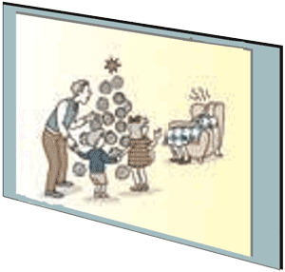
图 4.6-9 用偏振眼镜观看立体电影

练习与应用
本节共 5 道试题，第 1 题认识光的偏振的概念，强调光是一种横波；第 2 题结合生活实际考查偏振光相关问题；第 3、4、5 题考查激光的应用。

1．什么是光的偏振现象？光的偏振现象对认识光的本性有什么意义？
参考解答：特定方向振动现象叫偏振现象。偏振是横波的特性，光的偏振现象说明光是一种横波。

2．市场上有一种太阳镜，它的镜片是偏振片。为什么不用普通的带色玻璃而用偏振片？安装镜片时它的透振方向应该沿什么方向？利用偏振眼镜可以做哪些实验，做哪些检测？
参考解答：两者的目的都是减少通光量，但普通带色玻璃改变了物体的颜色，而偏振片不会，并且会使看到的景物色彩柔和。安装镜片时，两镜片的透振方向应相互垂直。利用偏振镜片可以检验光波是不是横波，也可以检测某一光波是不是偏振光。比如检测镜面的反射光、玻璃的折射光是不是偏振光。

3．激光是相干光源。根据激光的这个特点，可以将激光应用在哪些方面？
参考解答：可以将激光应用在检查物体表面平整度和全息照相等方面。

4．一张光盘可以记录几亿个字节，其信息量相当于几千本十多万字的书，其中一个重要的原因就是光盘上记录信息的轨道可以做得很密，1 mm 的宽度至少可以容纳 650 条轨道。这是应用了激光的什么特性？
参考解答：利用了激光的平行度好的特点。

5．激光可以在很小的空间和很短的时间内聚集很大的能量。例如一台红宝石巨脉冲激光器，激光束的发散角只有 10⁻³ rad，在垂直于激光束的平面上，平均每平方厘米面积的功率达到 10⁹ W。激光的这一特性有哪些应用价值？请你举例说明。
参考解答：可以利用激光束来切割、焊接以及在很硬的材料上打孔。医学上可以用激光刀作为“光刀”来切开皮肤、切割肿瘤，还可以用激光“焊接”脱落的视网膜。

光是传播中的电磁场，即电磁波。“电磁波的振动方向”指的是其中电场的方向。

